关于举办第十四届蓝桥杯大赛（电子类）

科目模拟测试流程说明

各相关院校：

第十四届蓝桥杯全国软件和信息技术专业人才大赛现已正式启动报名，各高校纷纷组织开展各种形式的竞赛人才选拔工作。

为帮助高校学子进一步加深对蓝桥杯省赛试题的了解，协助各学校发掘校内人才，选拔优秀的竞赛选手，提升学校的竞赛质量，大赛组委会特举办第十四届蓝桥杯大赛个人赛（电子类）校内模拟赛。

现将有关事项通知如下：

# 一、测试科目

* + 蓝桥杯（电子类）单片机设计与开发科目
  + 蓝桥杯（电子类）嵌入式设计与开发科目
  + 蓝桥杯（电子类）物联网设计与开发科目
  + 蓝桥杯（电子类）EDA设计与开发科目

# 二、考试流程

考生可以在考试发布期间，通过浏览器（推荐使用谷歌或Firefox浏览器）方式访问四梯评测网www.4t.wiki，使用组委会提供的账号、密码登录系统进行蓝桥杯电子类模拟考试。

登录后，点击“头像”——点击“考试”——点击“进入本场考试”。

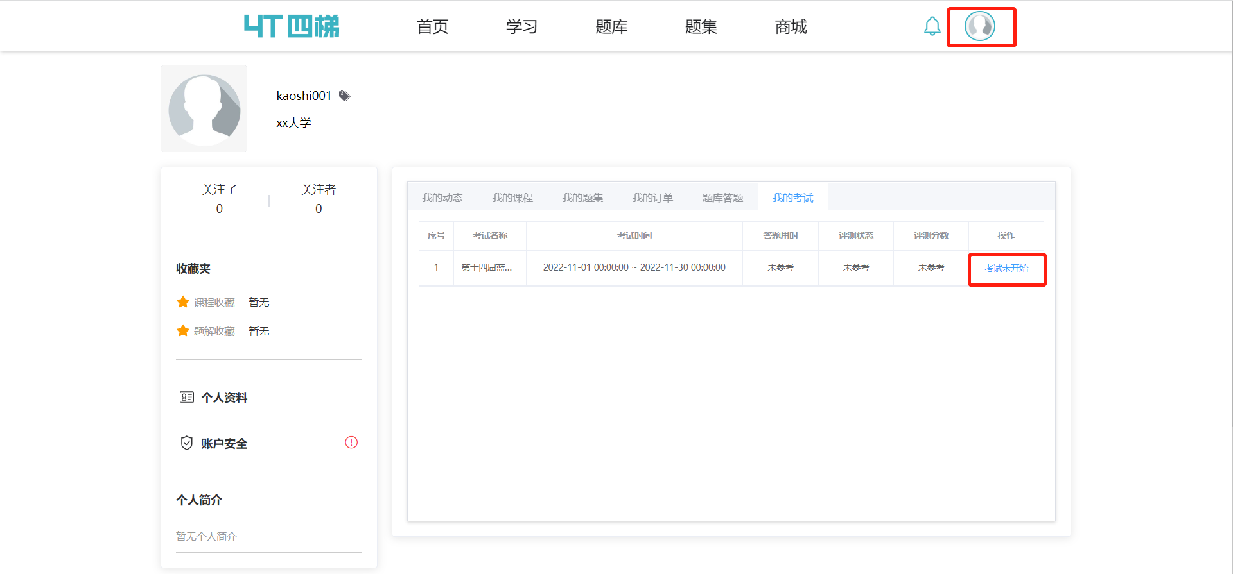

考生应在考试时间结束前，点击“交卷”按钮。

考试时间结束后，无法再次提交答案。

# 三、作品提交

本次模拟测试于2021年11月1日开始，至2022年11月30日结束。选手可在模拟测试期间内，根据试题描述要求设计与调试，提交**一次**答案。

单片机、嵌入式及物联网科目提交.hex文件，EDA科目提交工程及导出生产文件，详细文件命名形式及要求见试题。

# 四、软、硬件环境

**硬件环境**

* + 单片机设计与开发科目

国信长天单片机竞赛实训平台、计算机

* + 嵌入式设计与开发科目

国信长天嵌入式竞赛实训平台、计算机

* + 物联网设计与开发科目

国信长天物联网省赛套装、计算机

* + EDA设计与开发科目

计算机

**软件环境**

* + 单片机设计与开发科目

Keil C51集成开发环境、STC-ISP下载软件、USB转串口驱动程序、解压缩工具、PDF阅读器

* + 嵌入式设计与开发科目

ARM-MDK集成开发环境（推荐使用MDK5.0版本）、调试器驱动及插件、STM32 Cube MX及库文件、解压缩工具、PDF阅读器

* + 物联网设计与开发科目

Keil MDK集成开发环境（推荐使用MDK5.0版本）、STM32 Cube MX、DAP Link驱动、解压缩工具、PDF阅读器

* + EDA设计与开发科目

解压缩工具、PDF阅读器、立创EDA专业版客户端（或通过Web浏览器访问立创EDA专业版编辑器）

# 五、试题说明

本次模拟测试试题类型为程序设计与调试试题，试题难度接近蓝桥杯省赛阶段试题，试题将于本次模拟测试开始之日公布。为保证测试效果，客观反映竞赛水平，建议答题时间为5小时。

# 六、资料说明

本次模拟测试提供资源数据包，包括：

* 芯片规格书
* 竞赛实训平台使用说明书
* 竞赛实训平台原理图
* 各类芯片底层驱动程序（含LCD彩屏驱动程序）

资源数据包将与本次模拟测试开始之日，随试题公布。